Energía cinética
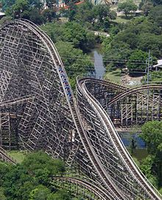
Los carros de una montaña rusa alcanzan su máxima energía cinética cuando están en el fondo de su trayectoria. Cuando comienzan a elevarse, la energía cinética comienza a ser convertida a energía potencial gravitacional, pero, si se asume una fricción insignificante y otros factores de retardo, la cantidad total de energía en el sistema sigue siendo constante.
La energía cinética de un cuerpo es una energía que surge en el fenómeno del movimiento. Esta definida como el trabajo necesario para acelerar un cuerpo de una masa dada desde su posición de equilibrio hasta una velocidad dada. Una vez conseguida esta energía durante la aceleración, el cuerpo mantiene su energía cinética sin importar el cambio de la rapidez. Un trabajo negativo de la misma magnitud podría requerirse para que el cuerpo regrese a su estado de equilibrio.

